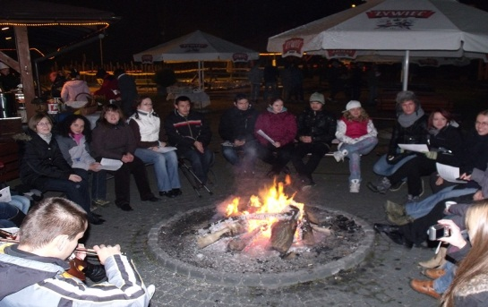
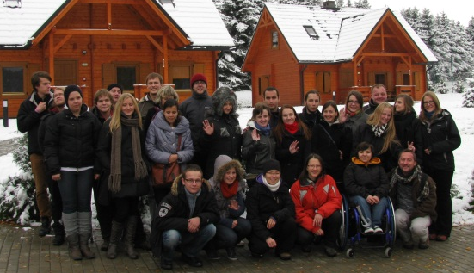
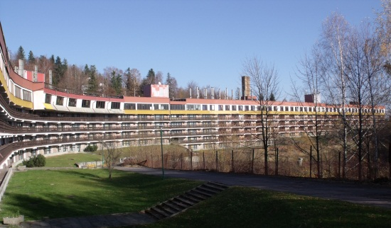

Ośrodek: Centrum Kongresów i Rekreacji "ORLE GNIAZDO"
Na obóz zapraszamy studentów niepełnosprawnych UEK, AGH, PK, UP oraz UPJPII. Prawo pierwszeństwa mają studenci I roku studiów I i II stopnia, którzy jeszcze na obozie nie byli.
Na co możesz liczyć:
- Uzyskanie wszelkich niezbędnych informacji na temat wsparcia studentów z niepełnosprawnością na uczelniach wyższych
- Ciekawe warsztaty rozwoju osobistego
- Wieczorek zapoznawczy i wspólne ognisko
- Atrakcję niespodziankę

Zapewniamy:
- Zakwaterowanie i wyżywienie w ośrodku przystosowanym do potrzeb ON
- Transport tam i z powrotem
- Ubezpieczenie
- Miłą atmosferę
Na miejscu możliwość korzystania z bogatej oferty zabiegów leczniczych, w cenie już od 10 zł/zabieg.

Koszt uczestnictwa wynosi 65 zł

Osoby zainteresowane prosimy o zgłaszanie się do Biura ds. ON na swojej Uczelni
do dnia 25 października br.
Więcej informacji na stronie www.bon.uek.krakow.pl

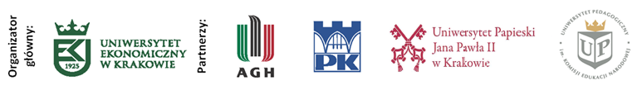

8-11 listopada 2014 r.
Obóz szkoleniowo-adaptacyjny w Szczyrku
serdecznie zapraszają na:
Biuro ds. Osób Niepełnosprawnych oraz
Zrzeszenie Studentów Niepełnosprawnych
Uniwersytetu Ekonomicznego w Krakowie

